AOOP 實驗五 Visual C++ to MYSQL

**一、實驗目的**

安裝MYSQL時不要有中文路徑!!!!!!

在實驗中學會基本操作MYSQL，本次實驗將學習透過visual C++ Windows Form 和 MYSQL建立人性化的資料庫介面，以方便使用者操作。

**二、架構說明**

傳送cmd給MySQL

使用者

Visual C++

Database Test1

Mytable1

Mytable2

使用者介面

輸入指令

MYSQL

**Visual c++ to MYSQL範例說明**

1. 使用MYSQL所提供之class：

using namespace MySql::Data::MySqlClient;

2. MYSQL連接器、指令傳送、資料讀取：

MySqlConnection ^connect;

MySqlCommand ^cmd;

MySqlDataReader ^reader;

3.連結使用者、連結開啟、關閉：

connect = gcnew MySqlConnection( connectstr );

connect->Open();

connect->Close();

4.傳送指令到MYSQL：

cmd = gcnew MySqlCommand( strSQL , connect );

cmd->ExecuteNonQuery();

5.讀取資料：

reader = cmd->ExecuteReader();

while( reader->Read() )

**資料中的第一行**

{

comboBox1->Items->Add( reader->**GetString(0)** );

richTextBox1->Text += ( reader->GetString(0) ) + Environment::NewLine ;

}

**MYSQL 指令說明：**

**1.建立、刪除database：**

create database **test1**;



drop database **test1**;



**2.建立、刪除table：**

use **test1**;

show tables;

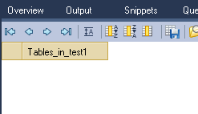

create table mytable(school char(5),name char(10),id int(10));

show tables;

describe mytable;

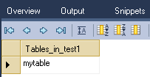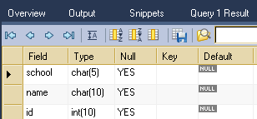

drop table mytable;

**3.建立、刪除table資料：**

insert into mytable values("A","Eric",9912507);

select *from mytable;

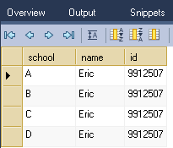

delete from mytable where school="C";

select *from mytable;

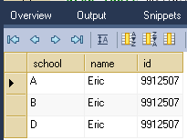

delete from mytable;

select *from mytable;

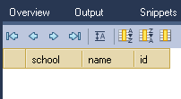

**4.讀檔(用tap隔開欄位)**

LOAD DATA LOCAL INFILE "c:\\file/pet.txt" INTO TABLE mytable

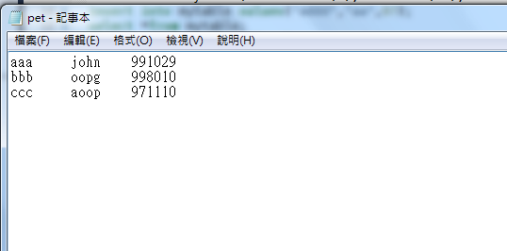

**三、實驗要求**

**實驗一 (使用範例code 直接建立) :**

**使用mysql**

**use mysql;**

**使用指令建立database**

**create database test1;**

**進入database test1**

**use test1;**

**建立一個叫word的table儲存我們要的資料**

**create table word(word char(15) );**

**輸入資料 ex:AOOP**

**insert into word values("AOOP");**

**檢視table word裡的資料**

**select *from word;**

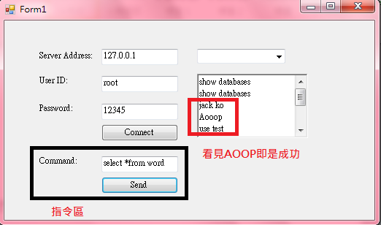

**實驗二:**

**將輸入過的指令存入MYSQL中，並在combobox裡顯示。如下圖:**

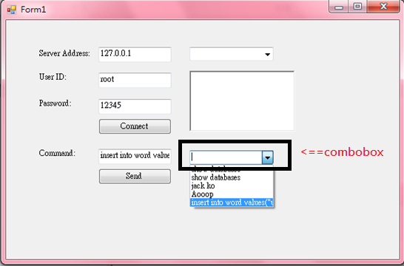

**2. 程式重開時，從MYSQL讀入輸入過的指令。**

**Watch out** :程式重開時，要記得先輸入 **use word** 進入word這個資料庫，接下來的動作才會是在word這個資料庫裡面做。

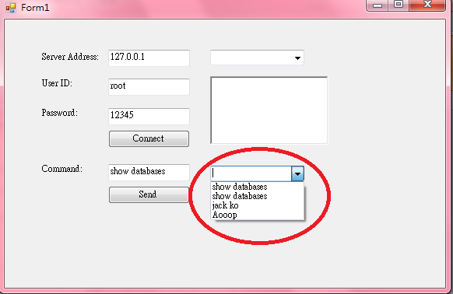

Watch out : (“ \” problem )

strSQL=" insert into word values(" AOOP "); "

strSQL=" insert into word values(" " +textBox4->Text+ " "); "

strSQL=" insert into word values(\" " +textBox4->Text+ " \"); "

🡺 strSQL=" insert into word values(\""+textBox4->Text+"\");"

**appendix**

**C:\Windows\assembly\GAC_MSIL\MySql.Data\6.4.4.0__c5687fc88969c44d\MySql.Data.dll**